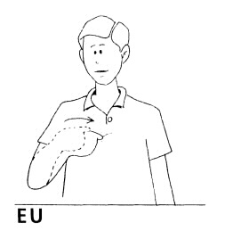
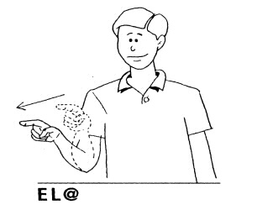

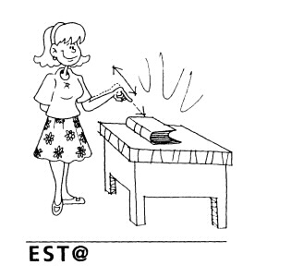
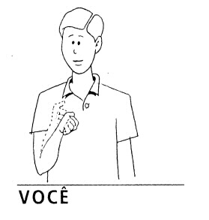

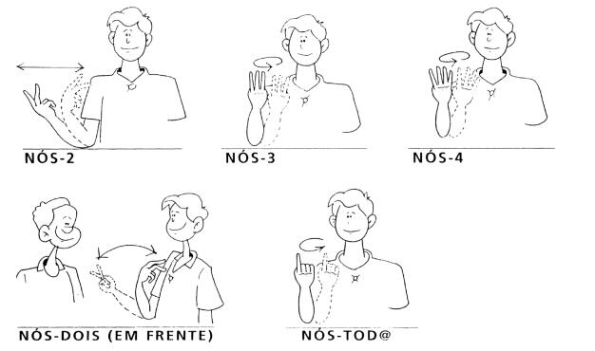

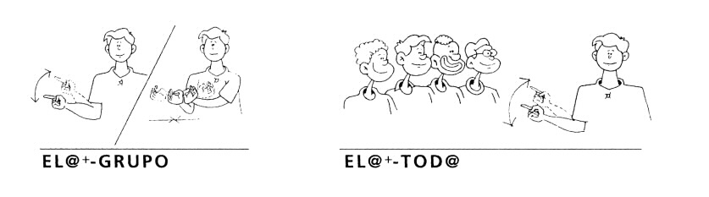

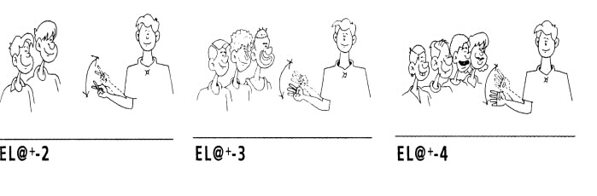
VERBOS
VERBOS COM FLEXÃO PARA PESSOA DO DISCURSO
VERBOS COM FLEXÃO DE GÊNERO
AFIRMATIVA
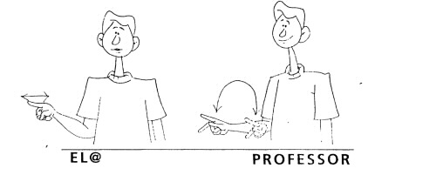

FORMA NEGATIVA
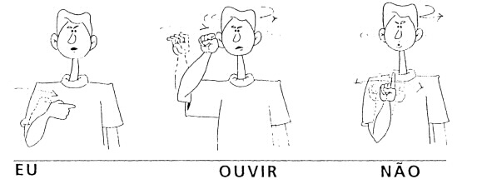
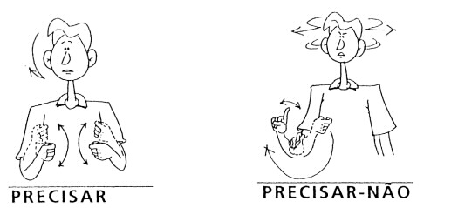

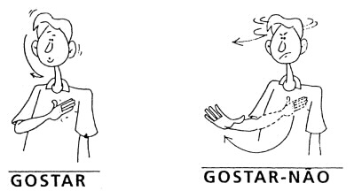
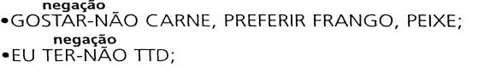

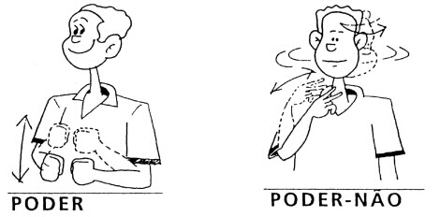

NOÇÕES TEMPORAIS

Quando se deseja especificar as noções temporais, acrescentamos sinais que Informam o tempo presente, passado ou futuro, dentro da sintaxe da LIBRAS.
PRESENTE (agora / hoje)
LIBRAS → HOJE EU-IR CASA MULHER^BENÇÃO ME@
Português → "Hoje vou à casa da minha mãe"
LIBRAS → AGORA EU EMBORA
Português → “Eu vou embora agora.”
PASSADO (Ontem / Há muito tempo / Passou / Já)
LIBRAS → DEL@ HOMEM^IRMÃ@ VENDER CARRO JÁ
Português → "O irmão dela vendeu o carro."
LIBRAS → ONTEM EU-IR CASA ME@ MULHER^BENÇÃO
Português → "Ontem, eu fui à casa da minha mãe."
LIBRAS → TERÇA-FEIRA PASSADO EU-IR RESTAURANTE
COMER^NOITE
Português → "Na terça-feira passada eu jantei no restaurante."
FUTURO (amanhã / futuro / depois / próximo)
LIBRAS ⇒ EU ESTUDAR AMANHÃ
Português ⇒ "Amanhã irei estudar "
LIBRAS → PRÓXIMA QUINTA-FEIRA EU ESTUDAR
Português → "Estudarei na quinta-feira que vem"
LIBRAS → DEPOIS EU ESTUDAR
Português → "Depois irei estudar"
LIBRAS → FUTURO EU ESTUDAR FACULDADE
MATEMÁTICA
Português → "Um dia farei faculdade de matemática"
EXEMPLOS DE FRASES

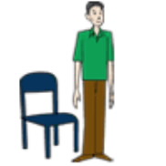 | 
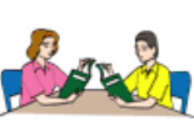 | 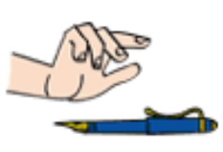
 | 

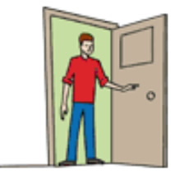 | 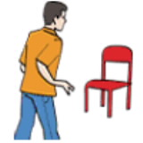
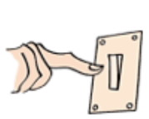 | 

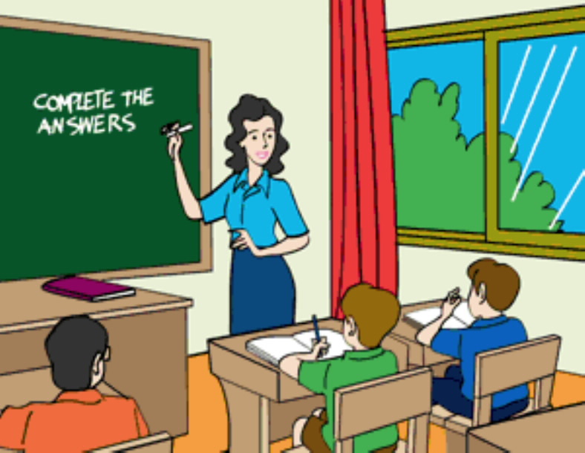
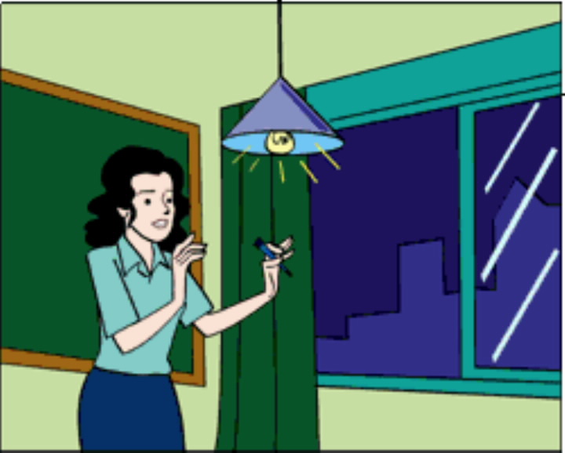
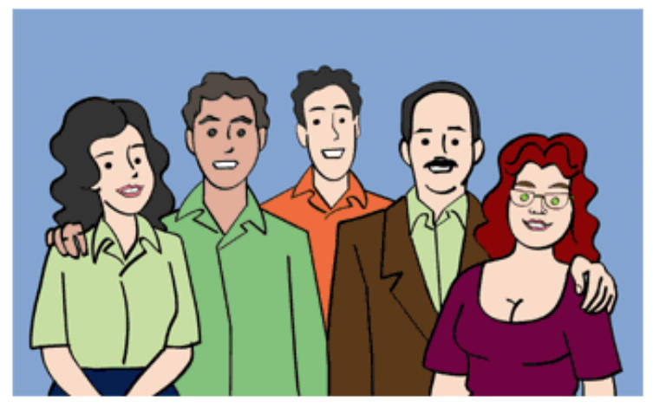
FAMÍLIA

